1. Выяснить, какой каталог является текущим (см. man pwd).

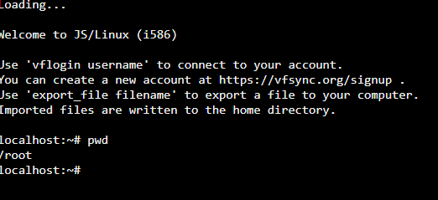

2. Выяснить, в каком терминале выполняется текущий сеанс.



3. Перейдите в директорию /var;



4. С помощью команды узнайте, в какой директории находимся;

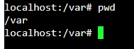

5. Прочитайте мануал по команде ls (только основное положение и про флаги -l, -t, -r, -A);



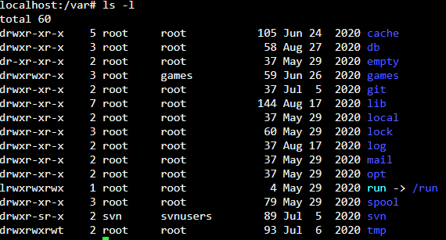







Ls - отображение содержимого директории.

Флаг -l: вывод длинного списка файлов и директорий

Флаг -t: сортировка файлов и директорий по времени последнего изменения

Флаг -r: обратная сортировка

Флаг -A: отображение всех файлов и директорий, включая скрытые файлы

6. Отобразите список директорий и файлов;

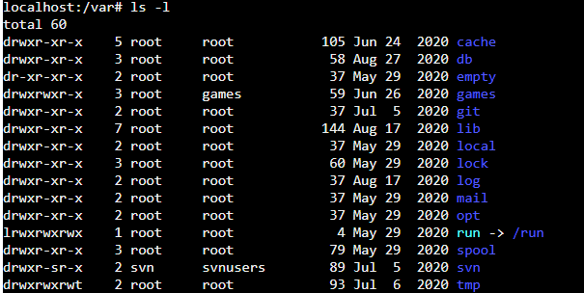

7. Перейдите в директорию /var/log (без упоминания “var” в команде);

